中国人民警察大学

毕业论文（设计）

题目

自考准考证号
姓 名
身份证号
专业（方向）
指导教师

二○ 年 月

毕业论文（设计）任务书

题目

自考准考证号

身份证号

专业（方向）

姓 名

中国人民警察大学

题 目
论文（设计）任务
时间安排
任务下达日期

年 月 日

指导教师（签名）：

考 生（签名）：
教  研  室  主  任  意  见 | 签名：  年 月 日

中国人民警察大学

毕业论文（设计）开题报告

题目

自考准考证号
姓 名
身 份 证号
专业（方向）
指导教师

二○ 年 月

一、课题的来源

二、本课题国内外研究动态

三、课题研究的目的及意义

四、课题研究的主要内容

五、成果预测

六、课题研究的条件及措施

七、课题进度计划

八、参考文献

指导教师意见

签名：
年 月 日

开题审核小组意见  组 长（签名）：  年 月 日 | 学院自考办意见  自考办主任（签章）：  年 月 日
注：1、可以根据内容适当调整表格大小；
2、开题报告一式三份，一份随同考生毕业论文(设计)归档，考生选题的教研室、指导教师各留存一份。

毕业论文（设计）评价要素及内涵
评价要素 |  | 内 涵
选  题  质  量 | 1 | 选题符合专业培养目标，体现综合能力基本要求
选  题  质  量 | 2 | 题目难易度
选  题  质  量 | 3 | 工作量
选  题  质  量 | 4 | 题目与消防工作实际的结合程度
能  力  水  平 | 5 | 查阅文献、获取信息及实际调研能力
能  力  水  平 | 6 | 综合运用知识能力
能  力  水  平 | 7 | 研究方案的设计与分析论证能力
能  力  水  平 | 8 | 研究方法和手段的运用能力
能  力  水  平 | 9 | 外文应用能力
学风与工作作风 | 10 | 科学态度
学风与工作作风 | 11 | 刻苦精神
学风与工作作风 | 12 | 交流与协作能力
学风与工作作风 | 13 | 组织纪律观念
成  果  质  量 | 14 | 文题相符
成  果  质  量 | 15 | 写作水平
成  果  质  量 | 16 | 写作规范，符合国家相关标准，专业技术用语准确
成  果  质  量 | 17 | 篇幅
成  果  质  量 | 18 | 理论或实际价值
成  果  质  量 | 19 | 创新性或独到见解
答  辩 | 20 | 论述思路
答  辩 | 21 | 语言表达
答  辩 | 22 | 答辩问题
答  辩 | 23 | 观点与业务知识理解
答  辩 | 24 | 答辩时间
答  辩 | 25 | 现代教育技术手段的运用

毕业论文(设计)答辩申请表
考生姓名 |  |  | 身份证号
自考准  考证号 |  |  | 论文评阅成绩（满分60分）
毕业论文（设计）
题 目
考生申请 |  | 考生（签名）：  年 月 日
指导教师意见 |  | 指导教师（签名）：  年 月 日
教研室主任意见 |  | 教研室主任（签名）：  年 月 日
自学考试  办公室意见 |  | 年 月 日

毕业论文(设计)成绩评定表
(指导教师用)
考生姓名 |  |  | 身份证号
自考准  考证号 |  |  | 专业（方向）
毕业论文（设计）
题 目
考生申请
选题质量 |  | 0．15
能力水平 |  | 0．30
学风与工作作风 |  | 0．20
成果质量 |  | 0．35
指导教师评定成绩（合计）
指导教师评语：

指导教师（签名）：

年 月 日

毕业论文(设计)成绩评定表
(答辩评审组用)
考生姓名 |  |  |  | 身份证号
自考准  考证号 |  |  |  | 专业（方向）
毕业论文（设计）
题 目
评价要素 |  |  | 权 重 |  | 评 分 |  | 成 绩
选题质量 |  |  | 0．15
能力水平 |  |  | 0．20
成果质量 |  |  | 0．25
答 辩 |  | 0．40
答辩评审组评定成绩（合计）
答辩评审组评语：

组长（签名）：

年 月 日

毕业论文(设计)答辩记录
答辩评审组  组 长 |  |  | 答辩评审组成员 |  | 记录员
答辩人姓名 |  |  | 身份证号
答辩时间 |  | 时 分至 时 分

时间： 年 月 日 地点：

组长（签名）：

毕业论文（设计）综合成绩表

考生  姓名 |  |  | 身份证号
自考准考证号 |  |  | 专业（方向）
毕业论文(设计)题目
指导教师  评定成绩  (X) |  | 答辩评审组评定成绩  (Y) | 0.6X+0.4Y |  | 等级

填表人： 答辩评审组组长： 教研室主任（签章）：

本科毕业论文（设计）归档工作要求

一、纸质档案
毕业论文（设计）纸质档案包括正文和附件两个部分。
1. 档案正文装订顺序：封面（封面背面应印有评价要素）、中文摘要及关键词、英文摘要及关键词（中英文摘要页上方分别写明中英文题目）、目录（含中英文摘要、前言、正文、参考文献、致谢辞、附录）、前言、正文、参考文献、致谢辞、附录、封底。
2. 档案附件装订顺序：封面、目录（标明页码）、毕业论文（设计）任务书、开题报告、中期检查表、指导工作小结、指导教师成绩评定表、评阅教师成绩评定表、答辩评审组成绩评定表、答辩记录、综合成绩表、封底。
3. 每份纸质档案正文及附件装订成一册，档案正文在上，档案附件在下（要求内容完整），左侧装订，不需要加塑料抽杆文件夹等，一式两份，图书馆、系教学办公室各保存一份。
二、电子档案
电子档案包括提交的毕业论文（设计）（包括封面、中文摘要及关键词、英文摘要及关键词、目录、前言、正文、参考文献、致谢辞、附录）和附件（包括任务书、开题报告、答辩记录、指导工作小结4项，整理到一个WORD文档中，命名方式如下图），一式三份，教务处、图书馆及系教学办公室各保存一份。
毕业论文（设计）和附件存储方式如图：
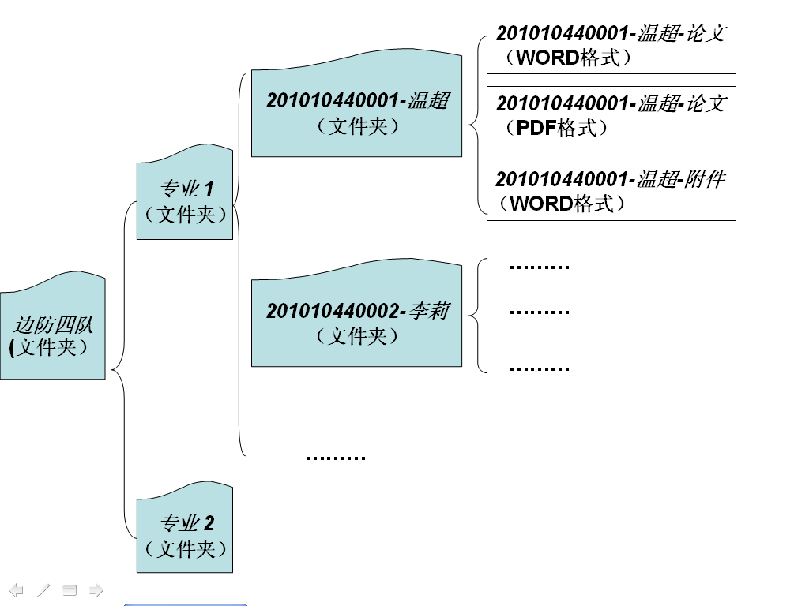
三、有关说明
图中斜体部分为文件夹或文件名称，毕业论文（设计）和附件各整合为一个文件，毕业论文（设计）需保存WORD和PDF两种格式，附件只保存WORD格式。

